МИНОБРНАУКИ РОССИИ
Федеральное государственное бюджетное образовательное учреждение высшего образования

НИЖЕГОРОДСКИЙ ГОСУДАРСТВЕННЫЙ ТЕХНИЧЕСКИЙ
УНИВЕРСИТЕТ им. Р.Е.АЛЕКСЕЕВА

Институт радиоэлектроники и информационных технологий
Кафедра информатики и систем управления

«Реализация пошаговых блок-схем алгоритмов»

ОТЧЕТ
по лабораторной работе
по дисциплине
Информатика и компьютерные технологии
Вариант 10

РУКОВОДИТЕЛЬ:
________________ Степаненко М.А.
(подпись)

СТУДЕНТ:
Группа: 24-ИВТ-4-2
________________ Зайцева Е.А.
(подпись)

Работа защищена «___» ___________
С оценкой _______________________

Нижний Новгород 2025
Цель работы: реализация пошаговых блок-схем алгоритмов

Задание: Задана строка. Определить размер самой длинной последовательности, состоящей из идущих подряд символов «а»..

Блок-схема:
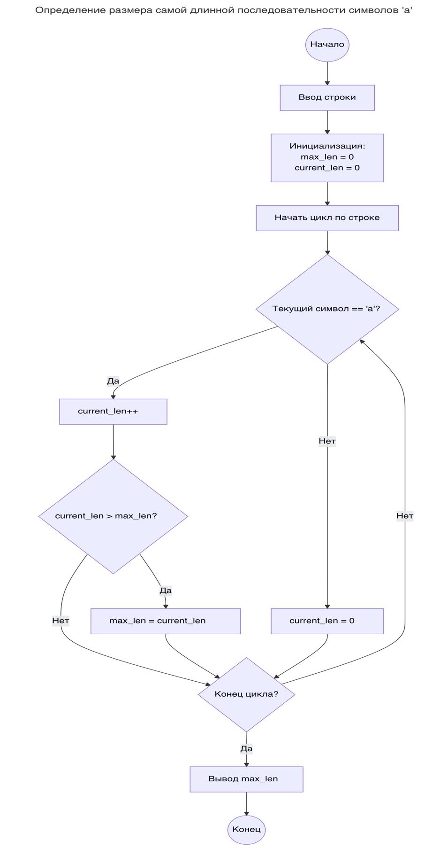

Вывод: в ходе работы были освоены принципы работы с блок-схемами.

